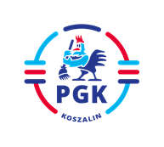

Koszalin, dnia 23.10.2024 r.

Nr ogłoszenia 2024/BZP 00543475/01

Nr referencyjny: 49/AP/2024

INFORMACJA Z OTWARCIA OFERT wymagana art. 222 ust. 5 Ustawy z dnia 11 września 2019 r. Prawo zamówień publicznych (t.j. Dz.U. z 2024 r. poz. 1320 ), w postępowaniu pn: „Odbiór i zagospodarowanie odpadów o kodzie 19 05 99 w 2024 roku w ilości do 2 000,00 Mg z Regionalnego Zakładu Odzysku Odpadów w Sianowie przy ul. Łubuszan 80 ”.

Otwarto ofertę złożoną przez następującego Wykonawcę:

Oferta nr 1 PPHU ABBA-EKOMED Sp. z o. o., 87-100 Toruń, ul. Filomatów Pomorskich 8

* Cena całkowita brutto 1 358 640,00 zł.